Actividad de retroalimentación
Ciencias naturales 6° básico
Nombre: _____________________________________________________________________________
Curso: _______________
Fecha__________________

0A/ O5
Describir y comparar los cambios que se producen en la pubertad en mujer y hombres, reconociendo como una etapa del desarrollo humano
Crecimiento y cambios en nuestro cuerpo (páginas del libro 18 a la 22)
Etapas del desarrollo humano
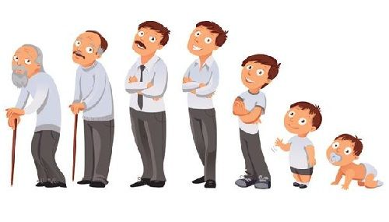 | 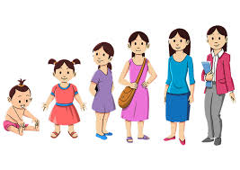

1 Contesta las siguientes preguntas.
¿Cuantas etapas de desarrollo tiene tu línea de tiempo? (observar la imagen)
_______________________________________________________________________________________________________________________________________________________________________________________________________________________________________________________________
¿En qué aspecto te fijaste para determinar cada etapa de desarrollo de vida.
_______________________________________________________________________________________________________________________________________________________________________________________________________________________________________________________________
¿Qué etapa de la vida es más apropiada para ser padre o madre? ¿Por qué?
_______________________________________________________________________________________________________________________________________________________________________________________________________________________________________________________________Escriba algunas características de la niñez.
_________________________________________________
_________________________________________________
_________________________________________________
Escriba algunas características de la adolescencia.
_________________________________________________
_________________________________________________
_________________________________________________
Escriba algunas características de la vejez
_________________________________________________
_________________________________________________
_________________________________________________

Recordar.
Sexualidad.
La sexualidad es el conjunto de condiciones anatómicas, fisiológicas y psicológicas-afectivas que caracterizan el sexo de cada individuo. También, desde el punto de vista histórico, es el conjunto de fenómenos emocionales, de conductas y de prácticas asociados a la búsqueda del placer sexual, que marcan de manera decisiva al ser humano en todas y cada una de las fases determinantes de su desarrollo en la vida.

Pubertad y adolescencia
1.- ¿Que es la pubertad?
__________________________________________________________________________________________________________________________________________________________________________

2.- ¿Cuándo comienza la adolescencia en los niños y niñas?
__________________________________________________________________________________________________________________________________________________________________________

3.- ¿Qué cambios visibles se producen en la pubertad?
__________________________________________________________________________________________________________________________________________________________________________

4.- ¿Qué son las gónadas?
__________________________________________________________________________________________________________________________________________________________________________

5.- Nombra las dimensiones de la vida humana
__________________________________________________________________________________________________________________________________________________________________________

6.- ¿En qué periodo crees tú que estas?
__________________________________________________________________________________________________________________________________________________________________________
7.- ¿Que significa que en la pubertad existan cambios conductuales?
__________________________________________________________________________________________________________________________________________________________________________
8.- ¿Cuáles son los caracteres sexuales primario?
__________________________________________________________________________________________________________________________________________________________________________
9.- ¿Cuáles son los caracteres sexuales secundarios?
__________________________________________________________________________________________________________________________________________________________________________

Describa los principales cambios físicos que ocurren en las zonas del cuerpo señaladas durante la pubertad en hombres y mujeres.
Hombre  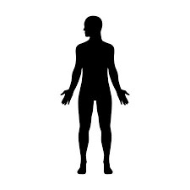 | Mujer  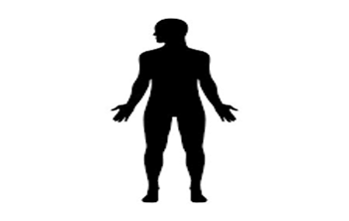

Hombre | Mujer
Vello facial | Aumento de estatura.
Voz grave | Desarrollo glándulas
Crecimientos de vello | Crecimiento de vello
Desarrollo genitales | Desarrollo genitales

